資料提供
令和４年９月８日
担当課  (担当) | 経済・雇用戦略課  （渡邉、黒田）
電 話 | 0857-30-8282
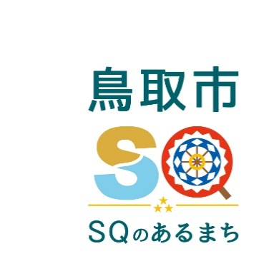

鳥取市地域振興チケット2022の使用期間の延長について

新型コロナウイルス感染症第７波の状況等を踏まえ、「鳥取市地域振興チケット2022」の使用期間を１か月延長します。

１ 使用期間の変更
【変更後】令和４年８月６日（土）～１０月３１日（月）※１か月延長
【変更前】令和４年８月６日（土）～ ９月３０日（金）

２ チケットの販売状況
（１）紙版チケット（総数10万セット：残数なし）
8/6(土)～8/7(日) | 特設会場販売 19,800セット
8/11(水) | 一般窓口販売開始
8/22(月) | 10万セット完売（一般窓口販売開始から12日間で完売）

（２）電子版チケット（総数3万セット：残数17,989セット）
申込7/30(土)～8/ 3(水) | 8/12までに引換 販売数9,354セット
申込8/13(土)～8/17(水) | 8/26までに引換 販売数2,657セット
※残数については、第三次募集を予定しています。

３ 参加店舗数
754店舗（飲食359店、小売・サービス395店）

